109年科技部南部科學園區管理局
複合式地震災害緊急應變演練

主辦單位:科技部南部科學園區管理局
承辦單位: 財團法人南部科學工業園區環境保護發展推動基金會
演練時間：109年9月21日(星期一) PM 15:00~16:00
演練地點：群創光電股份有限公司D廠 (臺南市新市區環西路一段３號)
演練流程：
時 間 | 主 題 | 主辦/指導單位
14：30~15：00 | 來賓簽到 | 財團法人南部科學工業園區環境保護發展推動基金會
15：00~15：45 | 複合式地震災害應變演練 | 各參演單位
15：45~16：00 | 長官講評 | 與會長官、貴賓
16：00~ | 結束/賦歸

報名作業說明：
1.因應新冠肺炎防治作業，入廠將進行體溫量測，如有發燒或咳嗽等症狀，請勿出席本活動；另本活動須全程配戴口罩，做好個人保護，以維護自身及他人健康安全。
2.本活動採實名制，請來賓事先進行外賓入廠健康聲明書填寫，並於當日繳交紙本。
3.為利於業務執行請於 09月11 日前至本會官網( www.stspesh.tw/)線上報名或填妥報名表擲回本基金會林小姐(06-5051209 E-mail：epdf33e@gmail.com傳真06-5050616)彙辦。

複合式地震災害緊急應變演練 報名表
單位名稱
姓 名 |  | 行動電話 |  | 入廠車號
身分證字號
姓 名 |  | 行動電話 |  | 入廠車號
身分證字號
姓 名 |  | 行動電話 |  | 入廠車號
身分證字號
姓 名 |  | 行動電話 |  | 入廠車號
身分證字號
姓 名 |  | 行動電話 |  | 入廠車號
身分證字號
註：1、本報名資料僅作為本次上課報名用途，本會將依個資法規定善盡資料保管責任。
交通資訊：
來賓車輛入口
來賓請於道爺路上群創光電D5哨口進入，
請掃描右方QR CODE以開啟導航，或參閱
下方地圖指引。

地圖指引：
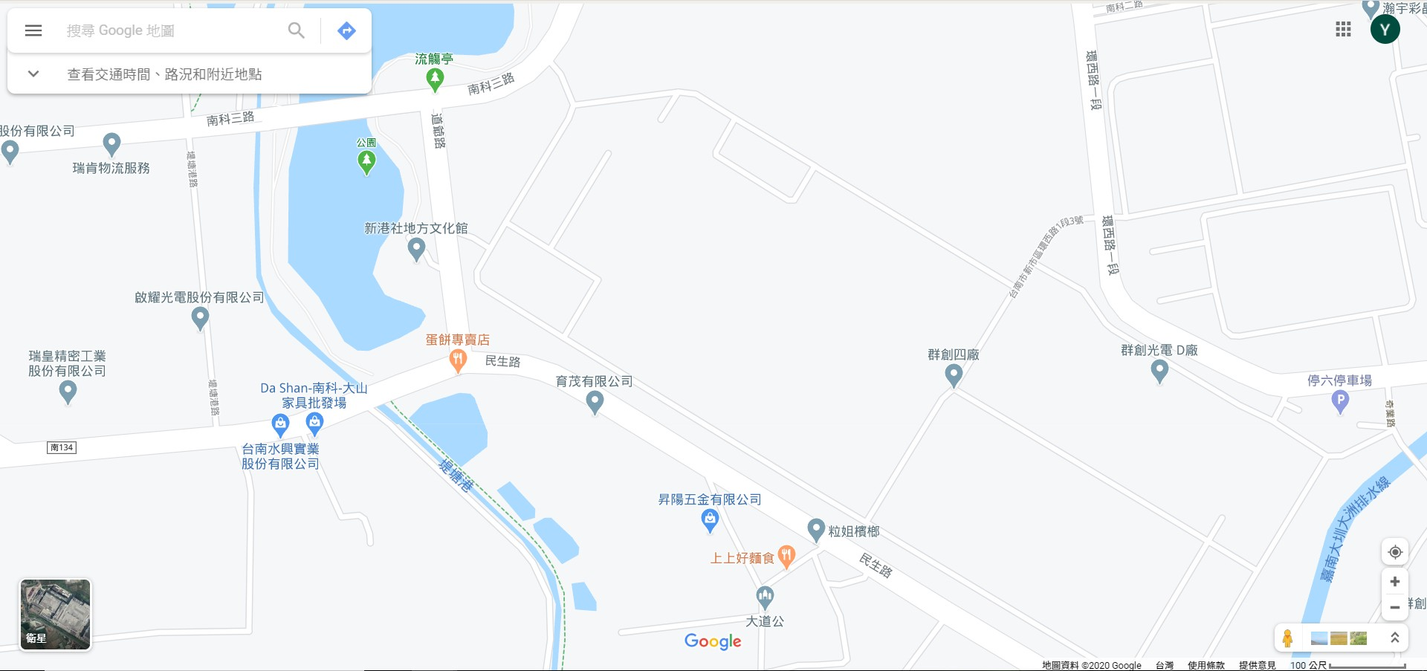
主舞台
參演車輛停車場
來賓車輛停車場
D1哨口：
參演車輛入口
D5哨口：
來賓車輛入口

